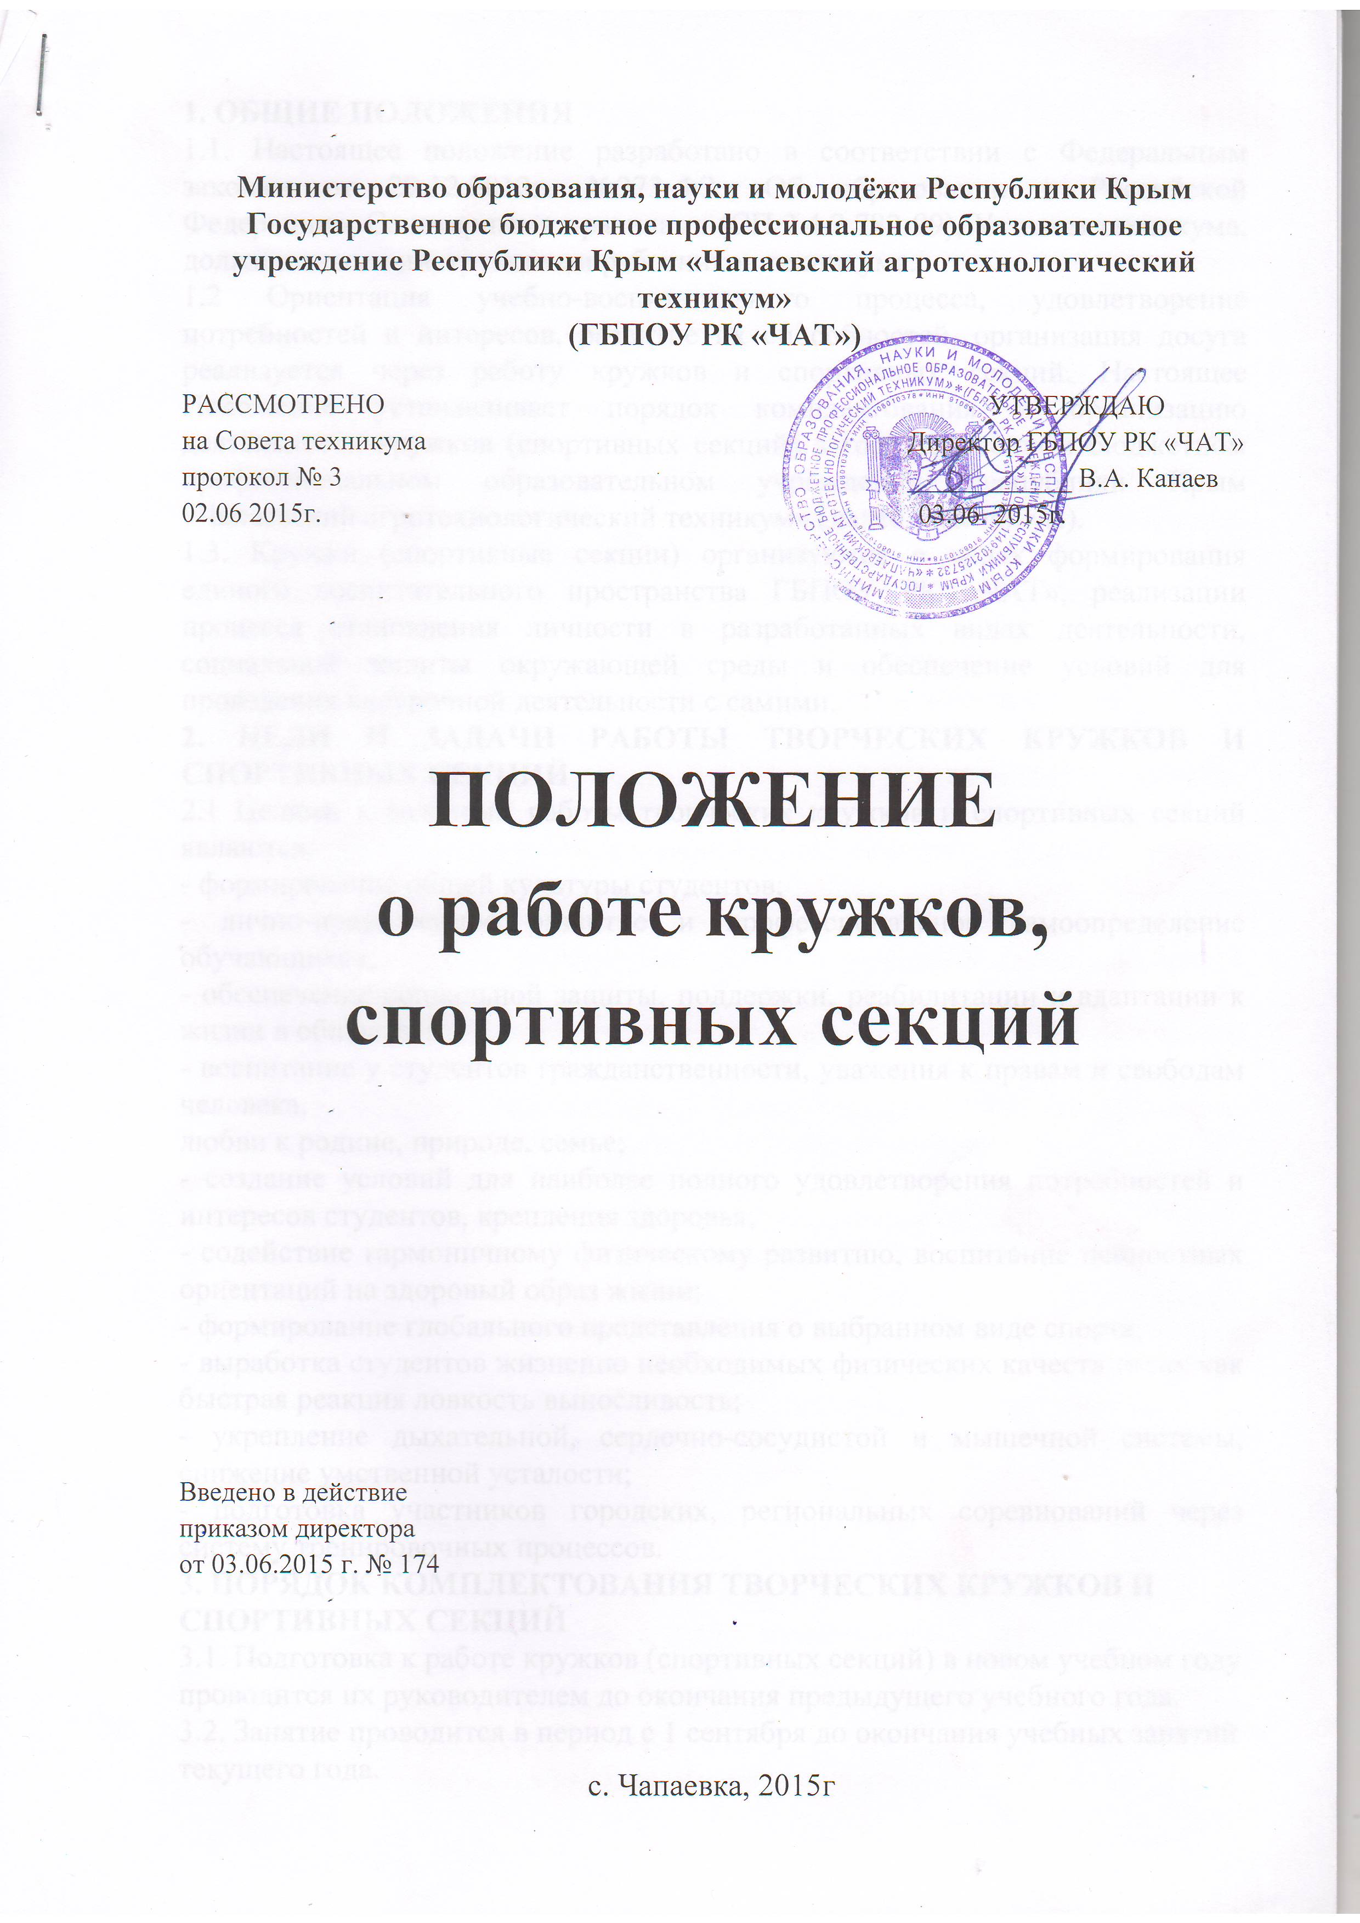

1. ОБЩИЕ ПОЛОЖЕНИЯ
1.1. Настоящее положение разработано в соответствии с Федеральным законам от 29.12.2012г. №273-ФЗ «Об образовании в Российской Федерации», Санитарными правилами (СП 2.4.2.782-99), Уставом техникума, должностными инструкциями работников техникума.
1.2 Ориентация учебно-воспитательного процесса, удовлетворение потребностей и интересов, развитие их способностей, организация досуга реализуется через работу кружков и спортивных секций. Настоящее Положение устанавливает порядок комплектования и организацию деятельности кружков (спортивных секций) в государственном бюджетном профессиональном образовательном учреждении Республики Крым «Чапаевский агротехнологический техникум» (далее – техникум).
1.3. Кружки (спортивные секции) организуются в целях формирования единого воспитательного пространства ГБПОУ РК «ЧАТ», реализации процесса становления личности в разработанных видах деятельности, социальной защиты окружающей среды и обеспечение условий для проведения внеурочной деятельности с самими.
2. ЦЕЛИ И ЗАДАЧИ РАБОТЫ ТВОРЧЕСКИХ КРУЖКОВ И СПОРТИВНЫХ СЕКЦИЙ
2.1 Целями и задачами работы творческих кружков и спортивных секций являются:
- формирование общей культуры студентов;
- лично-нравственное развитие и профессиональное самоопределение обучающихся;
- обеспечение социальной защиты, поддержки, реабилитации и адаптации к жизни в обществе;
- воспитание у студентов гражданственности, уважения к правам и свободам человека,
любви к родине, природе, семье;
- создание условий для наиболее полного удовлетворения потребностей и интересов студентов, крепления здоровья;
- содействие гармоничному физическому развитию, воспитание ценностных ориентаций на здоровый образ жизни;
- формирование глобального представления о выбранном виде спорта;
- выработка студентов жизненно необходимых физических качеств таких как быстрая реакция ловкость выносливость;
- укрепление дыхательной, сердечно-сосудистой и мышечной системы, снижение умственной усталости;
- подготовка участников городских, региональных соревнований через систему тренировочных процессов.
3. ПОРЯДОК КОМПЛЕКТОВАНИЯ ТВОРЧЕСКИХ КРУЖКОВ И
СПОРТИВНЫХ СЕКЦИЙ
3.1. Подготовка к работе кружков (спортивных секций) в новом учебном году
проводится их руководителем до окончания предыдущего учебного года.
3.2. Занятие проводится в период с 1 сентября до окончания учебных занятий
текущего года.
3.3. Период до 10 сентября предоставляет руководителям кружков (спортивных секций) для комплектования коллективов обучающихся, уточнения занятий, утверждения рабочих программ работы кружков (спортивных секций). В течение года может проводиться дополнительный набор в кружки (спортивные секции).
3.4. Руководитель кружка (спортивные секции) своевременно предоставляет
информацию заместителю директора по учебно-воспитательной работе о списочных изменениях в составе кружка или спортивной секции.
3.5. Списочный состав кружков (спортивных секций) составляет от 10 до 25 человек.
3.6. Зачисление в кружки (спортивные секции), а также отчисление из кружков (спортивных секций) осуществляется приказом директора техникума по заявлению родителей (законных представителей) или самих обучающихся установочного образца.
3.7. В случае снижения фактической посещаемости в течении года кружки
(спортивные секции) могут быть расформированы.
4. ПОРЯДОК ОРГАНИЗАЦИИ ДЕЯТЕЛЬНОСТИ КРУЖКОВ И
СПОРТИВНЫХ СЕКЦИЙ
4.1. Занятия в кружках (спортивных секциях) производится согласно расписанию, который составляется на учебный год руководителем кружка (спортивной секции) с учѐтом наиболее благоприятного режима труда и отдыха обучающихся. Расписание утверждается директором. Изменение расписания производится также по приказу директора техникума.
4.2. Работа кружков (спортивных секций) осуществляется на основе программ, утвержденных методическим советом техникума, и тематических планов утвержденных директором техникума. При разработке программы кружков (спортивных секций) руководители могут пользоваться примерными (рекомендованными Министерством РФ) программами, программами учреждений дополнительного образования или
самостоятельно разрабатывать программы.
4.3. В соответствии с программой кружка (спортивные секции) занятия могут
проводиться как со всем составом группы, так и по группам (5человек) или индивидуально.
4.4. Итоговое занятие кружка (спортивной секции) может проводиться в форме:
- творческого отчета кружков художественно-эстетического цикла;
- участие в смотрах, конкурсах по профилю работы, отчет выставках, концертах;
- участие студентов в предметных кружков в олимпиадах, конкурсах научных работ студентов;
- участие студентов посещают кружки (спортивные секции) в мероприятиях техникума, а также муниципальных, республиканских, Всероссийских соревнованиях и конкурсах.
5. УПРАВЛЕНИЕ КРУЖКАМИ И СПОРТИВНЫМИ СЕКЦИЯМИ.
КОНТРОЛЬ ЗА ИХ ДЕЯТЕЛЬНОСТЬЮ
5.1. Общее руководство работы кружков и спортивных секций осуществляет
Заместитель директора по УВР в соответствии с должностной инструкцией и приказом директора.
5.2. Непосредственное руководство кружков (спортивных секций) осуществляет руководитель кружка (спортивные секции), который назначается и освобождается от занимаемой должности приказом директора техникума.
5.3. Работа кружков, секций, студий организуется на основе программ, составленных руководителями, согласованных с заместителем директора по УВР и утверждаются директором техникума.
5.4. Результаты работы кружков, секций, студий подводятся в конце семестра, отчет выполняется руководителем кружка по форме, согласованной с заместителем директора по учебно - воспитательной работе: эссе, творческое отчетное мероприятие, спортивное мероприятие, открытое занятие, таблица, содержащая количественные и качественные показатели и т.д.
5.5. Расписание занятий составляется руководителем кружка, утверждается заместителем директора по учебно- воспитательной работе на учебный год. Изменения в расписание вносятся по необходимости по согласованию с администрацией техникума.
5.6. Руководитель кружка:
- планирует и организует деятельность обучающихся в кружках (спортивных секциях),
- отвечает за жизнь и здоровье обучающихся;
- осуществляет набор в кружки (спортивные секции) разной направленности лиц, не имеющих медицинских противопоказаний;
- ведѐт тематический учѐт анализ и обобщение результатов работы;
- использует в своей работе наиболее эффективные формы и методы работы спортивной подготовки и оздоровление обучающихся;
- ведет учетную и отчетную документацию;
- обеспечивает повышение всесторонней подготовки (спортивной моральной, технической и т.д.) занимающихся, укрепления и охрану их здоровья в процессе занятий.
5.7. Перенос занятий по инициативе руководителя кружка, секции, студии осуществляется по письменному заявлению.
6. ДОКУМЕНТАЦИЯ РУКОВОДИТЕЛЯ КРУЖКА И СПОРТИВНОЙ СЕКЦИИ
6.1. Заявление родителей (законных представителей)или обучающихся.
6.2. Расписание занятий кружка (спортивной секции).
6.3. Журнал учета групповых занятий кружка (спортивной секции) (приложение №1).
Журнал учета групповых занятий является основным документом учѐта внеаудиторной деятельности педагога в техникуме. Он рассчитан на один учебный год.
6.3.1.Журнал ведѐтся руководителями кружка (спортивной секции) для каждой группы.
Все записи в журнале должны вестись синей шариковой ручкой аккуратно и
регулярно, в соответствии с программой по каждому направлению внеаудиторной занятости.
6.3.2. Заполнение всех граф в каждом разделе обязательно.
На лицевой стороне развернутой страницы журнала руководитель объединения, секции записывает фамилии обучающихся в алфавитном порядке.
6.3.3. Руководитель объединения, секции систематически, в дни и часы занятий проверяет явку членов объединения, отмечает в журнале всех, не явившихся буквой «нб» (в графе
соответствующей дате занятий).
6.3.4. На правой стороне развернутой страницы руководитель записывает дату, тему занятий, количество часов работы объединения, секции в соответствии с расписанием и расписывается.
6.3.5. В случае изменения состава объединения, секции, выбывшие отмечаются, а вновь принятые вносятся в «Список членов объединения» с указанием даты зачисления. Все изменения расписания проводятся по согласованию с администрацией техникума.
6.3.6. Руководитель кружка (секции) обеспечивает хранение и систематическое заполнение журнала. Журнал в период работы находится у руководителя кружка (спортивной секции), по окончании учебного года сдается администрации техникума, затем в архив.
6.3.7. Администрация техникума осуществляет систематический контроль за правильностью ведения журналов учета групповых занятий заполняет страницу «Замечания по ведению журнала».
6.4. Руководитель, систематически проводит с детьми инструктаж по технике
безопасности, все прошедшие инструктаж расписываются в журнале по технике безопасности.
6.6. Программа работы кружка (спортивные секции), тематическое планирование на учебный год.
6.7. Журнал анализа проведенных мероприятий.
6.8. Отчеты, проведенной работы (за год).
7. ОЦЕНКА КАЧЕСТВА РАБОТЫ КРУЖКА И СПОРТИВНОЙ СЕКЦИИ
7.1. Контроль эффективности проведения кружка, спортивные секции осуществляется по следующим показателям:
- методы и формы проведения занятий;
- активность обучающихся в процессе занятий;
- посещаемость кружков секций.
8. ПРАВА И ОБЯЗАННОСТИ ЗАНИМАЮЩИХСЯ В КРУЖКАХ И СПОРТИВНЫХ
СЕКЦИЯХ
8.1. Студенты, занимающиеся в кружках и секциях, обязаны:
- сочетать, занятия в кружках и секциях с успешной учѐбой;
- систематически посещать занятия;
- постоянно повышать свои способности, навыки и физическую подготовленность;
- активно участвовать в мероприятиях, проводимых внутри техникума;
- принимать участие в конкурсах и соревнованиях;
- быть активным помощником руководителя кружка (спортивной секции);
- строго соблюдать требования медицинского контроля;
- бережно относиться к имуществу и спортивному инвентарю;
- соблюдать правила внутреннего распорядка, технику безопасности в период проведения и пребывания на спортивном сооружении.
8.2. Каждый студент имеет право:
- заниматься в кружках (спортивных секциях) разной направленности, а также изменять направление обучения;
- безопасно пользоваться во время учебно-тренировочных занятий и выступлений в
соревнованиях костюмами инвентарѐм, оборудованием, спортивными сооружениями, принадлежащими учреждению;
- сохранять место в кружке (спортивной секции) в случае болезни или прохождения
санитарно-курортного лечения.
9. ОТВЕТСТВЕННОСТЬ РУКОВОДИТЕЛЯ КРУЖКА, СЕКЦИИ, СТУДИИ
9.1. Руководитель кружка, секции, студии:
- несет ответственность за безопасную организацию образовательного процесса, за жизнь и здоровье студентов во время проведения занятий.
- принимает меры по оказанию доврачебной помощи пострадавшему;
- оперативно извещает руководство о наступлении чрезвычайной ситуации или в иных экстренных случаях;
- несет дисциплинарную ответственность за невыполнение своих функциональных обязанностей, а также за нарушение Правил внутреннего распорядка техникума или Устава техникума.

Приложение 1
Государственное бюджетное профессиональное образовательное учреждение Республики Крым
«Чапаевский агротехнологический техникум»

ЖУРНАЛ
УЧЕТА ГРУППОВЫХ ЗАНЯТИЙ КРУЖКА
(СПОРТИВНОЙ СЕКЦИИ)

__________________________________________________

(наименование)

Руководитель_____________________________________
(Ф.И.О.)

20 __ -20 ___ учебный год

Начат «___» ______________________20____г.

Окончен «___» ___________________20 ____г.

- РАСПИСАНИЕ ЗАНЯТИЙ
Месяц | День недели | Понедельник | Вторник | Среда | Четверг | Пятница
Сентябрь
Октябрь

Ноябрь

Декабрь

Январь

Февраль

Март

Апрель

Май

Июнь

2. СВЕДЕНИЯ ОБ ОБУЧАЮЩИХСЯ
№  п/п | Ф.И.О. студента | Дата  рождения | Курс,  группа | Домашний адрес,  телефон | Дата  зачисления | Дата  выбытия

ЗАМЕЧАНИЯ ПО ВЕДЕНИЮ ЖУРНАЛА
Число и месяц | Замечания и предложения проверяющих | Отметки о  выполнении

ПОУРОЧНАЯ ЗАПИСЬ ЗАНЯТИЙ

Дата | №  занятия | Краткое содержание | Количество часов | Роспись  руководи  теля

